الفصل الرابع : التنظيم
- مفهوم التنظيم
يوجد مدلولان لمصطلح التنظيم في اللغة العربية وهما :
- التنظيم : الهيكل الذي يضم مجموعة من الأفراد بينهم علاقات معينة ويسعون لتحقيق هدف مشترك.
- التنظيم : وظيفة من الوظائف الإدارية تتمثل في وضع نظام منسق لعلاقات العمل بين عناصر المنظمة بُغية تحقيق الهدف المشترك.

- فوائد التنظيم
- التنظيم ليس هدف بل وسيلة لتحقيق أهداف المنظمة بطريقة أفضل وبأسلوب أكفأ، وتتمثل أهم فوائده بما يلي:
- تحقيق التناسق والانسجام بين الأنشطة وتجنب الازدواجية والتضارب.
- إسناد المهام للأشخاص المؤهلين لتأديتها مما يجعل المنظمة تستفيد من قدراتهم و إمكاناتهم.
- التحديد الدقيق للعلاقات بين الافراد بشكل يجعل كل فرد يعرف واجباته تجاه رؤسائه ومرؤوسيه.
- تسهيل عملية الرقابة من خلال تحديد الخطوات والإجراءات التفصيلية لكل عمل وتحديد معايير الأداء.
- تسهيل انتقال المعلومات داخل المنظمة بإحداث شبكة تحدد خطوط السلطة والمسؤولية (قنوات الاتصال الرسمية).
- تمكين المنظمة من استغلال أفضل لمواردها من خلال تحديد مهام كل فرد.
- تسهيل عمل الأفراد في المنظمة كفريق واحد يتبع نفس الهدف.
- تحديد مصادر السلطة الرسمية للمنظمة على أساس التسلسل الهرمي.

- مبادئ التنظيم
- مبدأ وحدة الهدف :
  - الهدف المشترك هو السبب الذي يبرر وجود التنظيم ويفقد هذا الأخير جدواه بدون وجود هدف معين يتبعه.
  - الهدف يجب أن يكون واضحا لكي تكون عملية التنظيم موجهة بشكل كفؤ لتحقيقه.
  - يجب أن يكون هناك هدف رئيس واحد للتنظيم تستخلص منه أهداف فرعية تخص الأقسام والوحدات بشكل يجعلها جميعها تتوجه بانسجام وتنسيق فيما بينها إلى نفس الغاية.

- مبدأ التخصص وتقسيم العمل :
- التخصص هو تقسيم العمل إلى أجزاء متعددة وتوزيعها على الأفراد بشكل يناسب قدراتهم ومهاراتهم الشخصية.
فوائد التخصص:
- الاستفادة من مهارات عناصر المنظمة في الأعمال التي يتقنونها.
- تحقيق الانسجام في أداء العمل وتجنب الاحتكاك والتعارض.
- البساطة والسهولة في أداء الفرد لعمله بسبب الخبرة التي تتكون لديه من خلال تكرار نفس العمليات.
- توفير الوقت و الجهد بسبب التركيز على عمل واحد دون التحول إلى غيره.
سلبيات التخصص:
- الملل بسبب تكرار نفس العمليات.
- صعوبة التنسيق بسبب كثرة العمال والعمليات جراء تقسيم العمل الى أجزاء صغيرة.
- سوء استغلال مواهب العاملين بسبب التركيز على عمل واحد.

- مبدأ وحدة القيادة (وحدة الأمر) :
- يجب أن تمر جميع الأوامر التي يتلقاها الموظف من خلال رئيسه المباشر.

- مبدأ نطاق الإشراف :
- يعبّر نطاق الاشراف عن عدد العاملين الذين يخضعون لإشراف مدير واحد.
العوامل التي تحدد نطاق الإشراف:
- طبيعة نشاط المنظمة ودرجة التخصص في تقسيم ادارتها.
- طبيعة العمل ومتطلباته من مواهب و معرفة خاصة، ومن رقابة من قبل الرؤساء.
- قدرات ومهارات الرئيس والمرؤوسين.
- مدى توفر الخدمات الاستشارية التي يستعين بها الرئيس للإشراف.
- مدى تأثير نطاق الاشراف على سرعة الاتصالات التي تزيد بزيادته.
- التكاليف التي تزيد كلما قل نطاق الاشراف.

- مبدأ تكافؤ السلطة والمسؤولية :
- السلطة هي الحق الرسمي في إصدار الأوامر.
- السلطة هي قوة تجعل الإنسان قادرا على توجيه سلوك الآخرين، والتي تستمد من على القدرة على منح المكافأة وإيقاع العقاب، أو من الشخصية، أو من الخبرة والعلم، أو من المنصب.
- المسؤولية تعني الالتزام بالأهداف والقيام بالواجبات المتعلقة بتحقيقها.
- يجب أن يتمتع الموظف بالسلطة الكافية التي تجعله يقوم بواجبه على أحسن وجه.

- مبدأ تفويض السلطة :
- قيام الرئيس بنقل جزء من سلطاته إلى شخص آخر في مستوى أدنى منه في الهرم الإداري.
- السلطة تفوض ولكن المسؤولية لا تفوض.
مزايا التفويض:
- تخفيف أعباء الرئيس.
- إعداد المرؤوسين لمناصب قيادية عليا.
- تشجيع المرؤوسين.
- تكريس مبدأ المشاركة في اتخاذ القرار.
الشروط العامة للتفويض:
- اختيار الشخص المناسب.
- توفر الإمكانات للمفوض للقيام بما يطلب منه.
- متابعة الرئيس للنتائج.
الشروط التنظيمية للتفويض:
- توازن السلطة والمسؤولية.
- المحافظة على خطوط الاتصال المفتوحة بين الرئيس والمرؤوس.
- الالتزام بالخطط والسياسات العامة والأهداف.
- لا يجوز التفويض في الأمور التالية :
- القرارات التشريعية.
- الأمور المتعلقة بتوزيع العمل.
- رسم السياسة العامة أو تعديلها.
- التعيين في الوظائف العليا.
- المسائل المالية وأمور الميزانية في حدود معينة.

- مبدأ المركزية واللامركزية :
- المركزية: هي تجميع صلاحيات اتخاذ القرار في يد شخص واحد.
- اللامركزية: هي انتشار صلاحيات اتخاذ القرار على جهات متعددة وأشخاص متعددون.

يتوقف استخدام المركزية واللامركزية على عدة عوامل منها:
            - درجة الانتشار الجغرافي للوحدات والفروع التابعة للإدارة الرئيسية.
            - نوعية النشاط الذي يزاوله الجهاز الإداري.
            - أهمية النشاط الذي يزاوله المستوى الإداري.
            - الفلسفة التي تنتهجها الإدارة في تعاملها مع العاملين.
            - نوعية الرؤساء من حيث مستوياتهم الثقافية والعلمية.
            - نوعية المرؤوسين من حيث مستوياتهم الثقافية والعلمية ودرجة استعدادهم لتحمل مسئوليات اتخاذ القرارات.
            - درجة التوسع في أعمال ونشاطات الجهاز الإداري
            - الأنظمة والقوانين التي تعمل المنظمة في ظلها

مزايا المركزية:
- تحقيق العدالة في التعامل مع الوحدات الإدارية المختلفة.
- سهولة التنسيق وتوحيد السياسات والممارسات.
- تمكين الرئيس الإداري من الاطلاع على كل الأمور
- سهولة الرقابة بسبب وجود نظام موحد لها.
- عدم حدوث ازدواجية في القرارات.
- الاستخدام الأفضل للموارد والإمكانات.
عيوب المركزية:
- عدم توفر مستوى بديل لاتخاذ القرارات.
- عدم استغلال المواهب المتوفرة بشكل كامل.
- استغراق الإجراءات لمدة زمنية طويلة.
- تجاهل الفروق الفردية بين الأشخاص.
- طول الوقت والجهد المبذول من قبل المرؤوسين في الحصول على موافقة الجهات المختصة.
- ضعف مبادرة أعضاء المستويات الإدارية الأدنى
مزايا اللامركزية:
- تحفيز الموظفين من خلال اشراكهم في القرار.
- سرعة الإنجاز.
- تخفيف أعباء الإدارة العليا.
- اتخاذ قرارات أفضل بسب التعامل المباشر لصاحب القرار مع المشكلة
- مساعدة التنظيم على سرعة الاستجابة لمتطلبات وظروف البيئة المحيطة.
- مساعدة المرؤوسين على زيادة خبراتهم والاستفادة من مواهبهم وقدراتهم في إنجاز الأعمال وتهيئتهم لشغل المناصب العليا.
- إعداد المرؤوسين للقيام بمهام أكبر.
- تحسين العلاقة بين المستويات الإدارية.
- تحقيق مبدأ السلطة والمسؤولية.
- استغلال الطاقات الإبداعية لدى العاملين.
عيوب اللامركزية:
- إمكانية تناقض القرارات التي تصدر من جهات مختلفة.
- زيادة التكاليف بسبب زيادة الخدمات التي تستلزمها الإدارات المختلفة.
- صعوبة الاتصالات بسبب استقلالية الإدارات.
- إمكانية سوء استغلال السلطة.
- عدم إمكانية تطبيق اللامركزية في بعض الأعمال.
- إمكانية إضعاف السلطة المركزية والابتعاد عن الأهداف.
- الحاجة إلى العديد من الأشخاص من ذوي المهارات الإدارية.
- التنظيم الرسمي
- يركز التنظيم الرسمي على العلاقات الرسمية التي تحكم علاقات العمل، ويتم بموجبه إيجاد هيكل تنظيمي يحدد السلطات والمسؤوليات و تقسيم الأعمال وقنوات الاتصال. يقوم التنظيم الرسمي على الأسس التالية:
- وجود مجموعة من القواعد والأنظمة القانونية المكتوبة التي تحكم أنشطة العمل والتصرفات داخل المنظمة.
- الخضوع لمبادئ التنظيم الادارية التي تحكم التنظيم الرسمي مثل وحدة الامر.
- أخذ النموذج/ الشكل الهرمي الذي تقل السلطات والمسؤوليات في أسفله وتزيد كلما تم الاتجاه إلى أعلاه.
مزايا التنظيم الرسمي على اساس التدرج الهرمي :
- تقسيم العمل داخل المنظمة على اساس واضح.
- تحديد السلطات والمسؤوليات ضمن كل مستوى اداري في جميع اجزاء المنظمة .
- سهولة التنسيق بين النشاطات نظرا لوجود مستويات متعددة تملك كل منها سلطه تنسيق الأعمال في المستوى الأدنى.
- تحديد شبكة الاتصالات ابتداء من القمة الى القاعدة في اتصالات هابطة ومن القاعدة الى القمة في اتصالات صاعدة.
- تحديد واضح للعلاقات بين الوظائف داخل كل ادارة وبين الإدارات بعضها البعض.
- وسيلة سريعة لانسياب القرارات والمعلومات داخل اجزاء المنظمة.
المستويات الإدارية في التنظيم الرسمي:
- الإدارة العليا: مسؤولة عن الأداء العام للمنظمة، ووضع الاستراتيجيات، وتمثيل المنظمة أمام الجهات الأخرى (مستوى الوزراء ووكلاء ورؤساء المنظمات).
- الإدارة الوسطى: تنفذ برامج المنظمة واستراتيجياتها (مستوى المدراء العامون).
- الإدارة التنفيذية: تشرف على سير العمل اليومي داخل المنظمات (رؤساء الأقسام ومديرو الفروع).
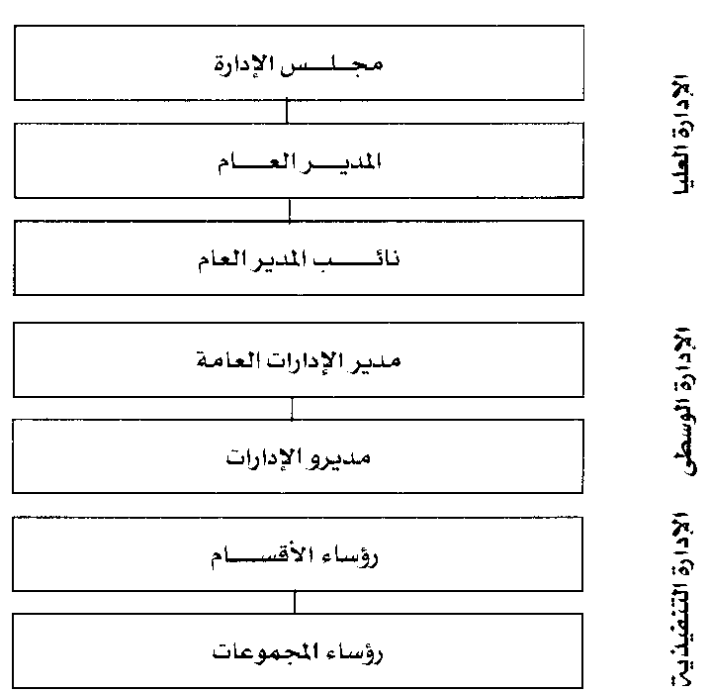

بناء الهيكل التنظيمي: يمر بناء هذا الهيكل بالمراحل التالية:
- تحديد الأهداف التفصيلية أو التشغيلية.
- تحديد أوجه النشاط اللازمة للتحقيق الأهداف.
- تجميع النشاطات في شكل وظائف.
- تجميع الوظائف في شكل أقسام.
- تحديد العلاقات بين الأقسام.
- وضع الخارطة التنظيمية.
- يجب أن يكون الهيكل التنظيمي موجها للأهداف وبسيطا ومرنا ، بمعنى أنه قابل للتعديل ومنسجما مع التغيرات.
الخارطة التنظيمية: هي رسم بياني يوضح:
- تقسيم العمل.
- نطاق الإشراف وتوزيع السلطة للإدارات والاقسام .
- إعطاء فكرة عن حجم ومستويات الأعمال الإدارية في التنظيم.
- مساعدة الافراد في معرفة ما يمكن عمله
- اعطاء صورة واضحة عن انواع السلطات الوظيفية والاستثمارية والتنفيذية في المنظمة
- بعض أنواع الخرائط التنظيمية
- الخارطة التقليدية (العمودية) : تستعمل بكثرة في الإدارات الحكومية وتوضح انسياب خطوط السلطة من أعلى إلى أسفل.
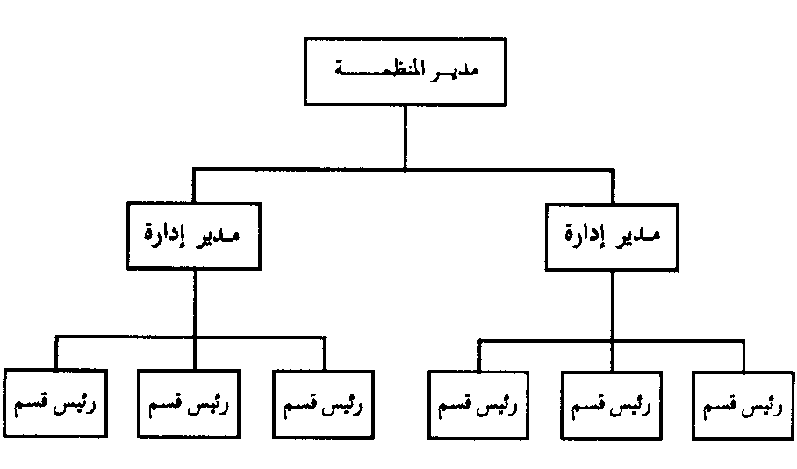
- مزايا الخارطة التقليدية: توضح المستويات الادارية التي تقع في مستوى واحد
- عيوب الخارطة التقليدية : تترك اثر سلبي عن المستويات الدنيا

- الخارطة الأفقية: توضح انسياب خطوط السلطة من اليمين إلى اليسار.
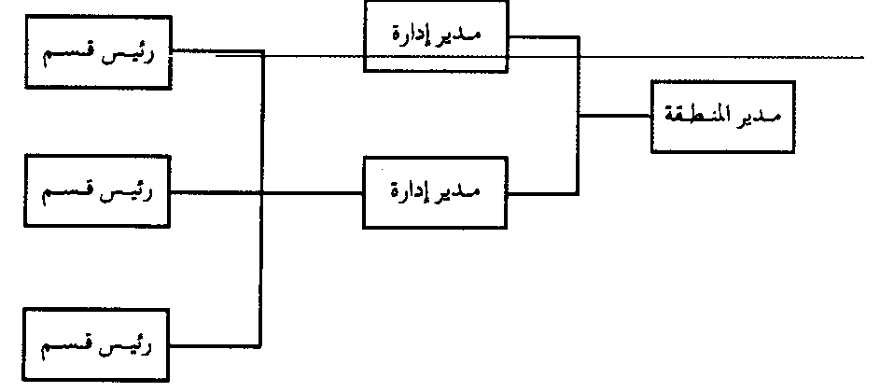
- مزايا الخارطة الأفقية: لا تترك اثر سلبي عند صغار الموظفين
الدليل التنظيمي Organizational manual
- يعد الدليل التنظيمي بمثابة المذكرة التفسيرية للخريطة التنظيمية، فهو يعطي تفاصيل عن جميع النشاطات والأعمال التي تتم داخل هذه الخريطة، والإدارات والأقسام الرئيسية والأهداف التي يسعى كل قسم إلى الوصول إليها.
- يسهم الدليل التنظيمي في تحقيق عدد من الفوائد، ومن أهمها:
- إعطاء صورة متكاملة عن طبيعة نشاطات المنظمة والأهداف التي تسعى إلى تحقيقها.
- تعريف المتعاملين مع المنظمة بالأمور المختلفة داخل التنظيم،
- يساعد الدليل التنظيمي في توفير وسائل رقابية على سير العمل.
- يعد الدليل التنظيمي بمثابة مرجع للإدارة في حالة ظهور أوجه خلاف حول اختصاصات بعض الإدارات أو غيرها من النواحي التنظيمية.
- يساعد الدليل التنظيمي الموظف على التصرف في العمل المطلوب منه أداؤه والجهة التي يرجع إليها.

- التنظيم غير الرسمي
- التنظيم غير الرسمي: هو مجموعات العلاقات والاتصالات (الإنسانية والشخصية) الناشئة عن تواجد الأشخاص في مكان واحد وتعاملهم واحتكاكهم مع بعضهم أثناء أداء العمل.
- لا يخضع التنظيم غير الرسمي لقواعد قانونية مكتوبة بل أن تجربة الناس مع بعضهم هي التي تحدد سلوكهم ومعاملاتهم.
العوامل التي تساهم في ظهور التنظيم غير الرسمي:
- حاجة الإنسان للانتماء: التي يحاول تحقيقها من خلال العمل داخل مجموعات.
- الرغبة في الحماية والأمان: وهي التي تسبب الحاجة إلى الانتماء لمجموعات يحمي أفرادها بعضهم البعض من التعسف واستغلال السلطة.
- التخلص من الملل: حيث يحتاج الإنسان الآخرين للتخلص من العزلة والمشاكل النفسية التي تسببها.
- النصح والمشورة: الحاجة للآخرين للمساعدة في حل المشاكل المستعصية.
- النظرة الحديثة للتنظيم: التي تقوم على النظر للتنظيم بأنه مؤسسة اجتماعية وليس فقط أداة لتنفيذ برنامج عمل.
- الانتماء للمهنة: الشعور بالانتماء عند أصحاب المهنة الواحدة إلى مجموعة واحدة والولاء لها.
خصائص التنظيم غير الرسمي:
- وجود هدف مشترك؛ تسعى إليه المجموعة
- صغر الحجم؛ مما يسهل التفاعل بين أعضاء المجموعة.
- القيادة غير الرسمية؛ أي وجود شخص يتزعم التنظيم ويقبل به الأعضاء كقائد دون أن يكون هناك قانون يعطيه هذه السلطة.
- وجود معايير للمجموعة؛ بمعنى قواعد غير مكتوبة (غير رسمية) تنظّم تصرفات وسلوك الأعضاء.
- مشاركة أفراد الجماعة في نشاطات محددة؛ تكون داخل العمل وخارجه بحيث تولد التقارب والتفاعل بينهم.
مزايا التنظيم غير الرسمي:
- المساهمة في بلوغ الأهداف؛ ويظهر ذلك عند مساندة التنظيم الرسمي أهداف التنظيم غير الرسمي.
- حل بعض مشاكل الاتصال التي قد يعاني منها التنظيم الرسمي؛ نظرا للمشاركة التلقائية بين العاملين في أمور العمل.
- الحصول على معلومات من مصادر غير رسمية؛ وذلك عن الأخبار المتداولة داخل العمل مثل الشائعات، مع القيام بتصحيحها في الوقت المناسب.
- المساهمة في تحقيق الرقابة الذاتية عند العاملين
- إشباع الحاجات الاجتماعية والنفسية للفرد بهدف رفع إنتاجيته
- جعل مكان العمل متنفسا للفرد؛ بحيث يجد فيه ملاذ من مشاكله الشخصية، مما يزيد تركيزه على العمل.
- سرعة نقل المعلومات؛ بسبب تواجد قنوات اتصال غير رسمية.

- إعادة التنظيم
- في مجال الإدارة العامة تشير هذه العملية إلى إجراء تعديلات مقصودة في وظائف وهيكل وإدارة الأجهزة العاملة في نطاق الدولة والسلطة التنفيذية.
- تصبح إعادة التنظيم ضرورية في الحالات التالية:
- فقدان التنظيم الأصلي لمفعوله.
- خروج الموظفين عن أهداف التنظيم وتصرفهم بشكل غير متوقع.
- حدوث تغيرات داخلية أو خارجية، مثل تغير كمية العمل أو كيفية أداءه.
- تراجع كفاءة التنظيم.
- حدوث تغيير على مستوى القيادة.

- التنظيم في الإدارة الإسلامية
- مبادئ التنظيم الإسلامي:
- مبدأ الامر بالمعروف والنهي عن المنكر: وجود تنظيمات إدارية للرقابة والمحاسبة.
- مبدأ الشورى: ضرورة وجود أجهزة استشارية.
- تقسيم العمل والتخصص: وضع الشخص المناسب في المكان المناسب.
- اعتبار السلطة أمانة استودعها الحق تبارك وتعالى في بعض عباده ليتولوا أم الآخرين، وفي ذلك تأكيد على المسؤولية التي ترافق السلطة.
- التفويض: إعطاء صلاحيات للولاة على الأقاليم.
- نظام الدواوين: الذي يعتبر نواة ما يعرف بالوزارات في العصر الحديث.

